1、在方框后最好在括号中写上：（请输入**会议邀请码**，选择课件，点击录制后，方可开始录制课件）

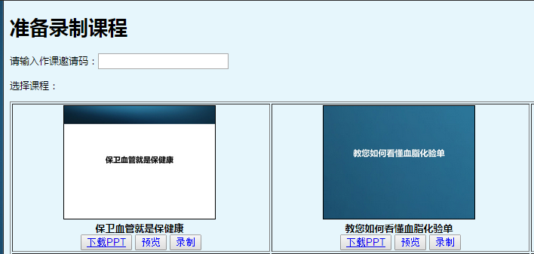

2、无法开始录制，点击哪个键都没有反应

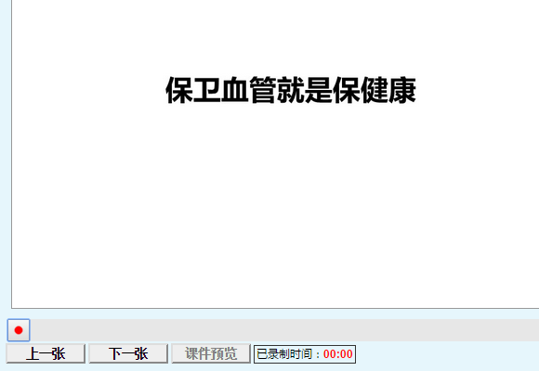

3、直接翻到最后一页，课件预览，之后就可以提交录音了，并显示提交成功，等待审核，其实这个录音没有一个字。故需在程序中设置提交录音文件的条件，比如，时长等。

4、提交成功前后的按键长得一样，无法区分

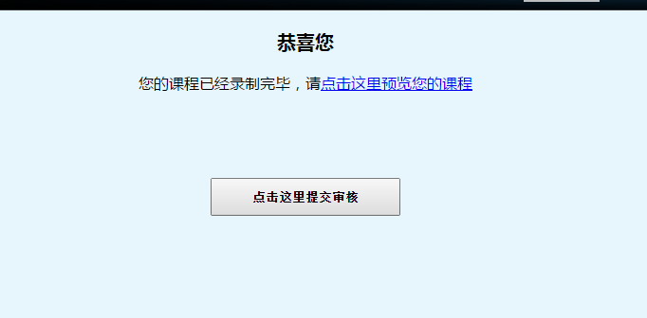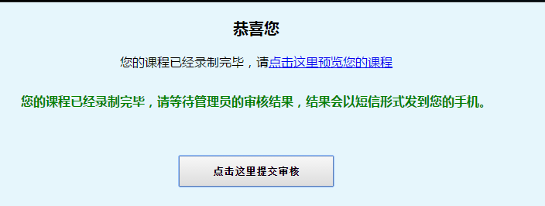

5、幻灯不显示的问题

